**RANCANG BANGUN SISTEM INFORMASI**

**E-BUSINESS DAN PERAMALAN DISTRO**

**(MORFEEN THRITEEN)**

**PROPOSAL LAPORAN AKHIR**

**Oleh:**

**Muhammad Wildan Arya Kusumadewa (1931710177)**

**Yovie Haditama Wisnuaji (1931710110)**



**PROGRAM STUDI MANAJEMEN INFORMATIKA**

**JURUSAN TEKNOLOGI INFORMASI**

**POLITEKNIK NEGERI MALANG**

**2021**

**HALAMAN PENGESAHAN**

**RANCANG BANGUN SISTEM INFORMASI**

**E-BUSINESS DAN PERAMALAN DISTRO**

**(MORFEEN THRITEEN)**

**Disusun oleh:**

**MUHAMMAD WILDAN ARYA KUSUMADEWA NIM. 1931710177**

**YOVIE HADITAMA WISNUAJI NIM. 1931710110**

**Proposal Laporan Akhir ini telah diuji pada 07 Oktober 2021**

**Disetujui oleh:**

|  |  |  |  |  |
| --- | --- | --- | --- | --- |
| 1. | Pembimbing Utama | : |  | ........................... |
|  |  |  |  |  |
| 2. | Dosen Pembahas | : |  | ........................... |
|  |  |  |  |  |
| 3. | Dosen Pembahas | : |  | ........................... |
|  |  |  |  |  |

Mengetahui,

|  |  |
| --- | --- |
| Ketua Jurusan  Teknologi Informasi | Ketua Program Studi  Manajemen Informatika |
| Rudy Ariyanto, S.T., M.CS  NIP. 19711110 199903 1 002 | Hendra Pradibta, SE., M.Sc.  NIP. 198305212006041003 |

# DAFTAR ISI

DAFTAR ISI 3

DAFTAR GAMBAR 4

DAFTAR TABEL 5

BAB 1 PENDAHULUAN 1

1.1. Latar Belakang 1

1.2. Identifikasi Masalah 2

1.2.1 Rumusan Masalah 2

1.2.2 Batasan Masalah 2

1.3 Tujuan dan Manfaat 2

BAB 2 DASAR TEORI 4

2.1. Landasan Teori 4

2.1.1 Sistem Informasi 4

2.1.2 Penjualan 5

2.1.3 Distro 5

2.1.4 Persediaan 5

2.1.5 Peramalan 5

BAB 3 MODEL SISTEM 8

3.1. Bisnis Proses 8

3.1.1. Bisnis Proses Saat Ini 8

3.1.2. Bisnis Proses Usulan 8

3.2. Analisis dan Desain Usulan 8

3.2.1. Arsitektur Sistem 8

3.2.2. Use Case Diagram 8

3.2.3. Diagram Alir 8

3.3. Jadwal Pengerjaan 9

DAFTAR PUSTAKA 10

# DAFTAR GAMBAR

# DAFTAR TABEL

Tabel 2. 1 Contoh Membuat Tabel dan Captionnya 8

# BAB 1 PENDAHULUAN

## Latar Belakang

Dalam Penelitian ini, toko Morfeen yang memiliki 2 toko di Sukun, Kota malang & Slorok Kabupaten Malang menyediakan berbagai jenis aparel dimulai dari kaos, jaket, celana hingga aksesosris topi dan lain lain, dengan dikemas secara menarik dan menyesuaikan terhadap trend yang ada. Pandemi Covid-19 belum berakhir, dampak PPKM yang terasa menyebabkan toko offline sepi pengunjung, antusias para customer terhadap adanya katalog - katalog baru terasa lesu (mereka lebih mengutamakan kebutuhan utama) dan outcome operasional toko tidak seimbang dengan income offline yang ada. Maka dari itu semua transaksi di masa pandemi ini beralih ke online begitu juga ketetapan dari pemerintah yang menerapkan social distancing, dan pembatasan jam operasional.

Pemecahan masalah tersebut inisiatif untuk membuatkan sistem berbasis Website E-Business untuk Morfeen. Sistem ini dibuat agar dapat membantu mempercepat proses pemesanan, penjualan produk-produknya, menyampaikan informasi lebih update cepat terkait promo serta informasi yang terdapat pada Morfeen, dan terdapat sebuah peramalan mengenai berapa produk yang harus diproduksi untuk pekan depan yang datanya dikumpulkan dari transaksi penjualan kebelakang, karena dalam rentang hampir menginjak 2 tahun pandemi ini penjualan tidak stabil. Tugas akhir ini mengambil pokok pikiran tentang membuat suatu website penjualan barang yang bisa digunakan untuk membantu proses penjualan secara ekonomis.

## Identifikasi Masalah

Berdasarkan latar belakang yang telah diuraikan di atas, maka dapat diidentifikasi masalah – masalah sebagai berikut :

1. Sepi pengunjung yang datang ke Toko secara langsung yang diakibatkan oleh Pandemi Covid 19
2. Belum memilikinya website official sendiri.
3. Penyampaian informasi terkait berita Morfeen masih kurang cepat terpublikasikan dan masih belum adanya wadah sendiri untuk mempublikasikannya.
4. Belum konsistennya jumlah Stock yang diproduksi setiap series nya.

### Rumusan Masalah

Berdasarkan latar belakang masalah di atas maka dapat dirumuskan :

1. Bagaimana agar sistem informasi bisa melayani dengan cepat ~~bisa mengantisipasi dan meminimalisir permasalahan yang ada pada client ?~~ (**diperjelas kembali)**
2. Bagaimana sistem informasi dapat di operasikan dengan mudah dan dapat meminimalisir permasalahan yang ada pada client ? (Perubahan)
3. Bagaimana agar sistem informasi dapat menyelesaikan sesuai yang diharapkan oleh client di Toko Morfeen ?
4. Bagaimana agar perancangan dan pelaksanaan sistem informasi peramalan dan E-Business Morfeen Thirteen dapat dioperasikan oleh client dengan mudah ?

### Batasan Masalah

Batasan masalah dalam penelitian ini diperlukan agar pembahasan dan tujuan terarah dan tidak menjalar menjadi luas, maka dalam rancangan sistem informasi Website E-Business Toko Morfeen hanya merancang dan mengimplementasikan sesuai dengan permasalahan yang sudah teridentifikasi di Toko Morfeen.

## Tujuan dan Manfaat

Tujuan dari dilakukannya laporan akhir dengan judul “**RANCANG BANGUN SISTEM INFORMASI E-BUSINESS DAN PERAMALAN DISTRO**”, adalah sebagai berikut:

* Menyampaikan informasi dan berita terkait Morfeen Thirteen melalui website.
* Memberikan solusi atas permasalahan sepi pengunjung di Pandemi Covid 19 ini pada Morfeen Thirteen.
* Meramalkan mengenai jumlah stock yang harus di siapkan kedepanya berdasarkan kebutuhan pelanggan (perubahan)
* Meramalkan ~~mengenai~~ ~~peluang~~ jumlah ~~yang~~ ~~harus~~ ~~diproduksi~~ (**stock dalam toko yang sesuai dengan kebutuhan pelanggan.)** ~~pada pecan kedepannya berdasarkan database penjualan pekan sebelumnya.~~

Sedangkan manfaat yang didapatkan dari laporan akhir dengan judul **“RANCANG BANGUN SISTEM INFORMASI E-BUSINESS DAN PERAMALAN DISTRO**” adalah sebagai berikut:

* Mempermudah untuk customer hingga masyarakat luar untuk mengakses dan mendapatkan informasi terkait berita terupdate dari Morfeen Thirteen.
* Memberikan sebuah wadah untuk mengumpulkan transaksi secara online melalui website pribadi.
* Memberikan sebuah petunjuk atau patokan berapa jumlah stock yang harus di produksi setiap series nya untuk kedepannya.

# BAB 2 DASAR TEORI

(**harus sesuai)**

## Landasan Teori

### Sistem Informasi

1. Sistem

Sistem adalah suatu kumpulan yang kompleks dan saling berinteraksi apabila mereka menjadi satu kesatuan.(Bennet el al, 2010). Sistem didefinisikan sebagai kumpulan komponen yang saling terkait, dengan batas jelas, bekerja sama untuk mencapau tujuan dengan menerima input dan menghasilkan output dalam proses transformasi terorganisir. (O’Brien dan Marakas, 2008).

1. Informasi

Informasi adalah data yang telah dibuat kedalam bentuk yang memiliki arti berguna bagi manusia. (Laudon dan Laudon, 2010). Informasi adalah data yang telah diubah menjadi konteks yang berarti dan berguna bagi end-user tertentu. (O’Brien dan Marakas, 2008) . Sistem Informasi sebagai perangkat elemen atau komponen yang saling terkait yang dikumpulkan (input), manipulasi (proses), menyimpan dan menyebarkan (output) data dan informasi dan memberikan reaksi korektif (feedback) untuk memenuhi tujuan. (Stair dan Reynolds, 2010)

* + 1. **Penjualan**

(Soemarso, 2009) dalam bukunya yang berjudul Akuntansi Suatu Pengantar, menyatakan : “Penjulan adalah penjualan barang dagang oleh perusahaan, penjualan dapat dilakukan secara kredit dan tunai.” (Banu Swatha, 2010) menyatakan “Menjual adalah ilmu dan seni mempengaruhi pribadi yang dilakukan oleh penjual untuk mengajar orang lain agar bersedia membeli barang atau jasa yang ditawarkan.”

* + 1. **Distro**

Distro singkatan dari distribution store atau distribution outlet, adalah jenis toko di Indonesia yang menjual pakaian dan aksesori yang dititipkan oleh pembuat pakaian atau diproduksi sendiri. Distro umumnya merupakan industri kecil dan menengah (IKM) yang sandang dengan merk independen yang dikembangkan kalangan muda. Produk yang dihasilkan oleh distro diusahakan untuk tidak diproduksi secara massal, agar mempertahankan sifat eksklusif suatu produk dan hasil kerajinan. (Wikipedia, Indonesia)

* + 1. **Persediaan**

Persediaan atau Stock adalah usatu istilah umum yang menunjukan segala sesuatu atau sumber daya – sumber daya organisasi yang disimpan dalam antisipasi terhadap pemenuhan permintaan (Handoko,2000). Pada umumnya pesediaan juga merupakan salah satu jenis aktiva lancar yang jumlahnya cukup besar dalam suatu perusahaan. (**diganti mengenai stock)**

* + 1. **Peramalan**

Peramalan adalah suatu usaha untuk meramalkan keadaan dimasa mendatang melalui pengujian keadaan masa lalu peramalan bertujuan mendapatkan hasil yang mampu meminimumkan kesalahan dalam peramalan. (Zamzam, Aulia, 2011). Berdasarkan pendapat (Sofian Assauri, 1999) Peramalan yang baik adalah peramalan yang dilakukan dengan mengikuti langkah-langkah atau prosedur penyusunan yang baik.

# BAB 3 MODEL SISTEM

## Bisnis Proses

### Bisnis Proses Saat Ini

Pada saat ini, admin masih melakukan publikasi mengenai informasi mengenai Morfeen masih melalui media sosial saja. Admin harus melakukan pembagian jobdesk untuk publikasi di setiap media sosial. Selain itu, proses yang dilakukan ini juga memakan waktu yang relatif lama. Admin harus membagi sampai rata jobdesk kepada admin lain untuk melakukan publikasi hingga user harus menunggu agar mendapatkan informasi terupdate dari Morfeen. Tak hanya itu, admin terkendala mengenai stock di pekan depannya yang belum stabil dan belum konsisten. Di bawah ini adalah gambar dari alur publikasi sampai peramalan stock untuk pekan depan.

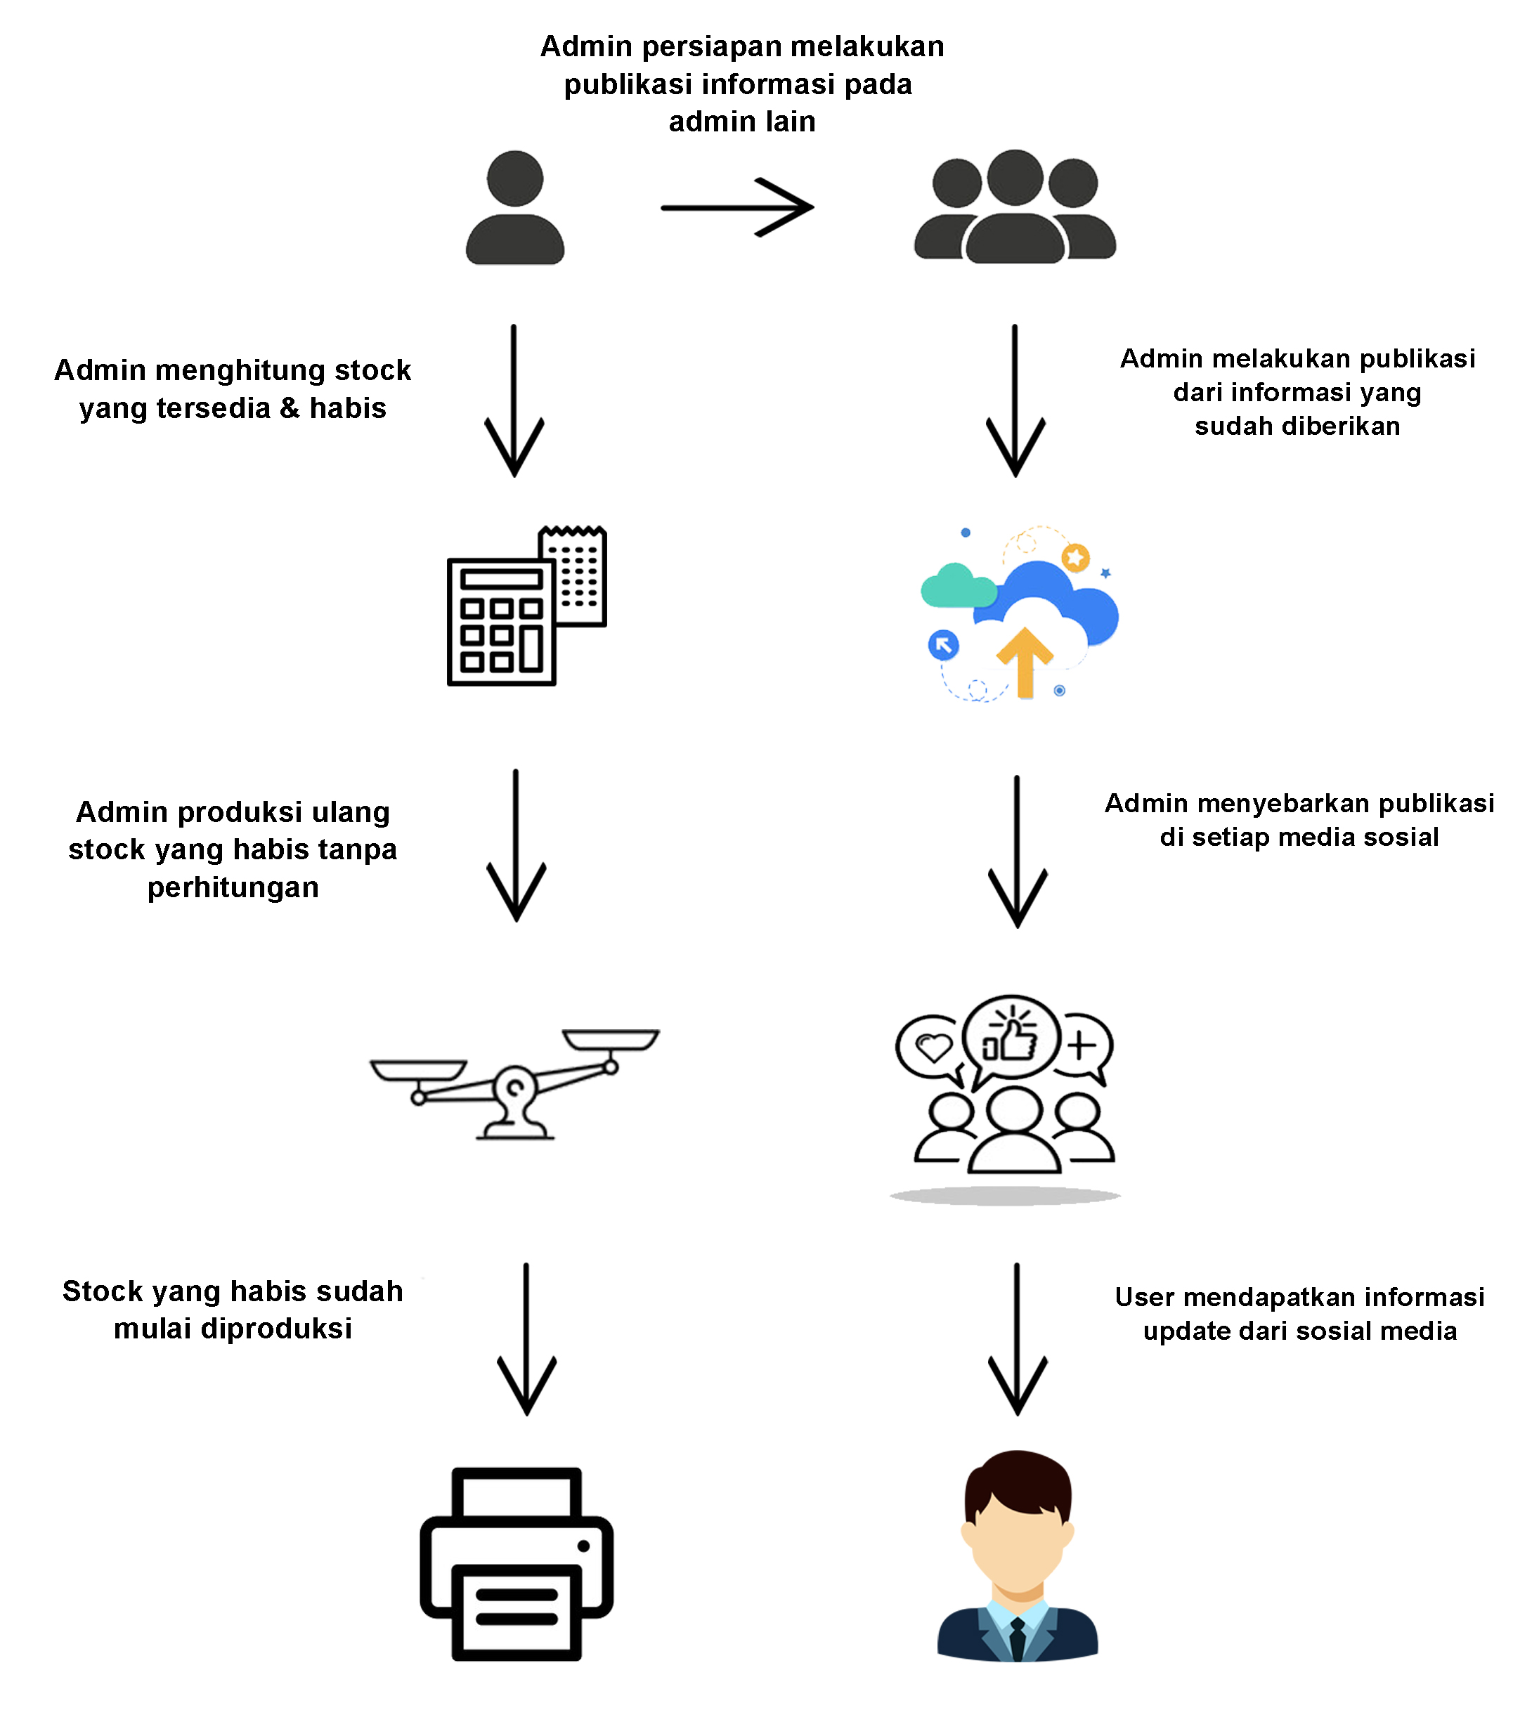

Gambar 3 Bisnis Proses Saat Ini

Pada gambar 3.1 di atas, maka dapat dijelaskan sebagai berikut :

1. Proses publikasi, yaitu :
2. Admin persiapan melakukan publikasi informasi pada admin lain.
3. Admin lain melakukan publikasi dari informasi yang sudah diberikan.
4. Admin lain menyebarkan publikasi di setiap media sosial yang ada.
5. User mendapatkan informasi update dari media sosial yang ada.
6. Proses produksi, yaitu :
7. Admin menghitung stock yang masih tersedia dan yang sudah habis.
8. Admin melakukan produksi ulang stock yang habis tanpa perhitungan.
9. Stock sudah mulai diproduksi kembali.

Berdasarkan analisis sistem yang berjalan di atas, dapat disimpulkan bahwa masih terdapat beberapa masalah yang ada pada jalannya sistem tersebut, sebagai berikut :

1. Pada saat admin melakukan persiapan publikasi kepada admin lainnya masih dilakukan secara manual, admin lain harus menunggu admin utama untuk mengirimkan informasi yang harus dipublikasikan kepada user. Hal ini cukup membutuhkan waktu yang lama dan membuat user menjadi ketinggalan informasi apabila terdapat ada admin lainnya yang sudah lebih dulu mendapatkan informasinya. Jadi informasi tidak bisa disebar merata kepada user lainnya.
2. Pada saat proses produksi kembali stock yang sudah habis, masih belum menggunakan data yang valid yang sudah ada di transaksi sebelumnya. Jadi masih menggunakan keinginan untuk menentukan qty yang harus diproduksi.

### Bisnis Proses Usulan

Melihat dari masalah yang ada dan yang sedang dihadapi tersebut, maka diusulkan pemecahan masalah sebagai berikut :

1. Dibuat sistem informasi untuk publikasi informasi yang ada pada Morfeen berbasis web.
2. Terdapat juga sebuah peramalan untuk dapat memprediksi qty dari data pekan lalu untuk produksi pekan depan.
3. Terdapat database yang dapat menyimpan semua data informasi dan dapat digunakan seagai media pengolahan data.
4. Dapat melakukan pengumpulan serta riwayat transaksi yang keluar dan akan dihubungkan ke sebuah E-Commerce yang digunakan Morfeen sebagai wadah melakukan transaksi.

Maka dari itu, proses perancangan usulan di atas, diharapkan Sistem Informasi E-Business dan Peramalan Morfeen mampu menagani masalah yang ada. Semoga web sistem ini dapat membantu dan mempermudah dalam mengatasi masalah yang ada.

Adapun diagram proses usulan sebagai berikut :

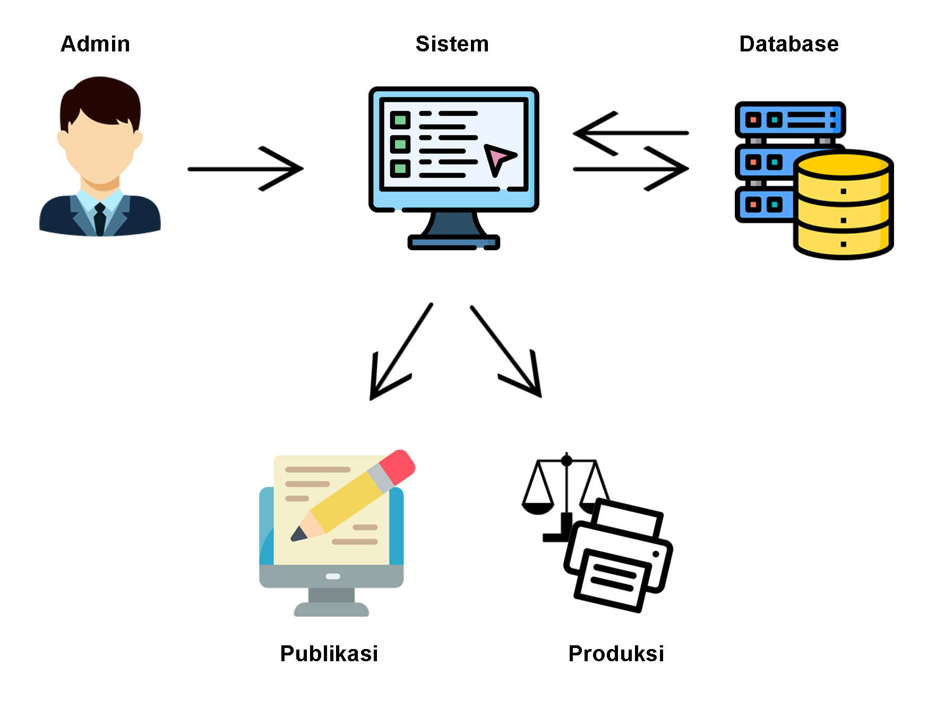

(perubahan tanda panah admin)

(perubahan nama produksi menjadi stock)

Posisi admin = user / client , Sistem sebelah kanan nya admin

Gambar 3 Bisnis Proses Usulan

Pada gambar 3.2 di atas, maka dapat dijelaskan sebagai berikut :

1. Admin melakukan inputan informasi dan stock pada sistem.
2. Sistem akan mengirim data informasi dan stock ke dalam database.
3. Data yang terkirim akan tersimpan ke dalam database dan dikelola. Setelah itu dikirimkan kembali pada sistem.
4. Sistem mengirimkan publikasi dan data valid untuk produksi.
   1. **Analisis dan Desain Usulan**

Pada sub bab ini menjelaskan tentang segala sesuatu yang berkaitan dengan system yang diusulkan dimulai dari Arsitektur Sistem, Use Case Diagram, dan Diagram Alir.

### Arsitektur Sistem

Pada sub sub bab ini, menjelaskan tentang gambaran umum dari Arsitektur Sistem yang diusulkan. Gambaran yang dijelaskan meliputi kebutuhan akan Software, Hardware, dan Brainware yang terhubung dengan system yang diusulkan

### Use Case Diagram

Pada sub sub bab ini, menjelaskan tentang fitur-fitur yang terdapat dalam Sistem yang diusulkan dan disertasi dengan keterkaitan dengan aktor yang menjalankan fitur tersebut.

### Diagram Alir

Pada sub sub bab ini menjelaskan tentang diagram alir dari masing-masing fitur yang telah dijelaskan pada bagian use case diagram

Penggunaan sub sub bab pada 3.2.1, 3.2.2, dan 3.2.3 dapat disesuaikan dengan kebutuhan akan penjelasan terhadap system yang diusulkan.

## Jadwal Pengerjaan

Perencanaan jadwal kegiatan tergambar pada Tabel 1. Jadwal berisi perencanaan pengerjaan mulai dari tahap paling awal hingga akhir. Tabel dibawah ini sebagai salah satu contoh saja, bentuk kegiatan disesuaikan dengan tahapan yang direncanakan masing-masing Setiap Kegiatan dalam jadwal disesuaikan dengan model SDLC yang digunakan.

|  |  |  |  |  |  |  |  |  |  |  |  |  |  |  |  |  |  |  |  |  |  |  |  |  |  |  |  |  |  |  |
| --- | --- | --- | --- | --- | --- | --- | --- | --- | --- | --- | --- | --- | --- | --- | --- | --- | --- | --- | --- | --- | --- | --- | --- | --- | --- | --- | --- | --- | --- | --- |
| No | Kegiatan | Januari | | | | Februari | | | | | Maret | | | | April | | | | Mei | | | | Juni | | | | Juli | | | |
| 1 | 2 | 3 | 4 | 1 | 2 | 3 | 4 | 5 | 1 | 2 | 3 | 4 | 1 | 2 | 3 | 4 | 1 | 2 | 3 | 4 | 1 | 2 | 3 | 4 | 1 | 2 | 3 | 4 |
| 1 | **Studi Literatur** |  |  |  |  |  |  |  |  |  |  |  |  |  |  |  |  |  |  |  |  |  |  |  |  |  |  |  |  |  |
|  | Mempelajari pustaka sesuai topik |  |  |  |  |  |  |  |  |  |  |  |  |  |  |  |  |  |  |  |  |  |  |  |  |  |  |  |  |  |
|  | Mempelajari konsep sistem |  |  |  |  |  |  |  |  |  |  |  |  |  |  |  |  |  |  |  |  |  |  |  |  |  |  |  |  |  |
|  | Mempelajari metode |  |  |  |  |  |  |  |  |  |  |  |  |  |  |  |  |  |  |  |  |  |  |  |  |  |  |  |  |  |
| 2 | **Analisis** |  |  |  |  |  |  |  |  |  |  |  |  |  |  |  |  |  |  |  |  |  |  |  |  |  |  |  |  |  |
|  | Pengambilan Data |  |  |  |  |  |  |  |  |  |  |  |  |  |  |  |  |  |  |  |  |  |  |  |  |  |  |  |  |  |
|  | Analisis Data |  |  |  |  |  |  |  |  |  |  |  |  |  |  |  |  |  |  |  |  |  |  |  |  |  |  |  |  |  |
|  | Analisis Kebutuhan Fungsional |  |  |  |  |  |  |  |  |  |  |  |  |  |  |  |  |  |  |  |  |  |  |  |  |  |  |  |  |  |
|  | Analisis Kebutuhan Non Fungsional |  |  |  |  |  |  |  |  |  |  |  |  |  |  |  |  |  |  |  |  |  |  |  |  |  |  |  |  |  |
| 3 | **Perancangan Sistem** |  |  |  |  |  |  |  |  |  |  |  |  |  |  |  |  |  |  |  |  |  |  |  |  |  |  |  |  |  |
|  | Desain Flowchart |  |  |  |  |  |  |  |  |  |  |  |  |  |  |  |  |  |  |  |  |  |  |  |  |  |  |  |  |  |
|  | Desain DFD |  |  |  |  |  |  |  |  |  |  |  |  |  |  |  |  |  |  |  |  |  |  |  |  |  |  |  |  |  |
|  | Desain ERD |  |  |  |  |  |  |  |  |  |  |  |  |  |  |  |  |  |  |  |  |  |  |  |  |  |  |  |  |  |
|  | Pembuatan Mockup Sistem |  |  |  |  |  |  |  |  |  |  |  |  |  |  |  |  |  |  |  |  |  |  |  |  |  |  |  |  |  |
| 4 | **Implementasi Sistem** |  |  |  |  |  |  |  |  |  |  |  |  |  |  |  |  |  |  |  |  |  |  |  |  |  |  |  |  |  |
|  | Pembuatan UI |  |  |  |  |  |  |  |  |  |  |  |  |  |  |  |  |  |  |  |  |  |  |  |  |  |  |  |  |  |
|  | Pembuatan Perhitungan Diagnosa |  |  |  |  |  |  |  |  |  |  |  |  |  |  |  |  |  |  |  |  |  |  |  |  |  |  |  |  |  |
| 5 | **Pengujian Sistem** |  |  |  |  |  |  |  |  |  |  |  |  |  |  |  |  |  |  |  |  |  |  |  |  |  |  |  |  |  |
|  | Pengujian Fungsional Sistem |  |  |  |  |  |  |  |  |  |  |  |  |  |  |  |  |  |  |  |  |  |  |  |  |  |  |  |  |  |
|  | Pengujian Performa Sistem |  |  |  |  |  |  |  |  |  |  |  |  |  |  |  |  |  |  |  |  |  |  |  |  |  |  |  |  |  |
| 6 | **Analisa Hasil Laporan dan Kesimpulan** |  |  |  |  |  |  |  |  |  |  |  |  |  |  |  |  |  |  |  |  |  |  |  |  |  |  |  |  |  |
|  | Pembuatan Laporan |  |  |  |  |  |  |  |  |  |  |  |  |  |  |  |  |  |  |  |  |  |  |  |  |  |  |  |  |  |

# DAFTAR PUSTAKA

[1] S. Wasiyanti and D. Barkah, “Sistem Informasi Penjualan Baju Berbasis Web Pada Project Distro Depok,” *J. Perspekt.*, vol. 16, no. 2, pp. 125–135, 2018.

[2] M. Kurniawan Hidayat, R. Catur, and P. Ningrum, “Sistem Informasi Penjualan Online Pada Toko Yusuf Bekasi,” *IJCIT (Indonesian J. Comput. Inf. Technol.*, vol. 2, no. 2, 2017.

[3] R. A. Wibowo, “Sistem Informasi Persediaan Keluar Masuk Barang Pada Inside Distro Jakarta,” *Spead*, vol. 1, no. 4, pp. 19–24, 2009.

[4] T. I. T. Arip Aryanto, “Pembangunan Sistem Penjualan Online Pada Toko Indah Furniture Surakarta,” *Pembang. Sist. Penjualan Online Pada Toko Indah Furnit. Surakarta*, vol. 4, no. 4, pp. 56–62, 2012.

** Untuk penulisan daftar Pustaka, gunakan fitur dari Microsoft Word atau aplikasi Mendeley dengan format penulisan APA Style